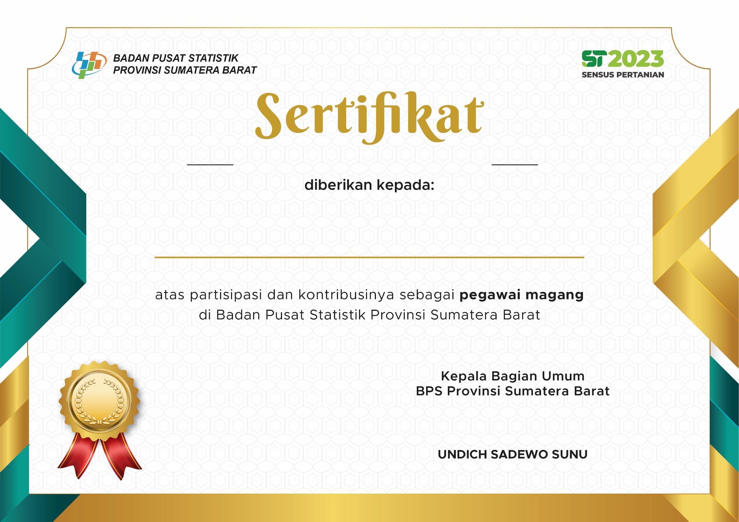

No. 030/BPS1300/MG/2025

**Program Studi Informatika , Universitas Andalas**

**Ciki**

dari tanggal 5 Januari 2025 s.d 6 Januari 2025